LAPORAN KERJA PRAKTEK

PENGEMBANGAN SISTEM INFORMASI TATA KELOLA SIKLUS HIDUP PENGEMBANGAN PERANGKAT LUNAK (SDLC) BERBASIS WEB PADA PT BANK PEMBANGUNAN DAERAH SUMATERA BARAT (BANK NAGARI)

[ LOGO UNIVERSITAS ANDALAS — lebar 3 cm × tinggi 3,5 cm ]

Diajukan sebagai salah satu syarat penyelesaian mata kuliah Kerja Praktek
Oleh:
[ NAMA MAHASISWA ]
[ NIM ]

PROGRAM STUDI INFORMATIKA
FAKULTAS TEKNOLOGI INFORMASI
UNIVERSITAS ANDALAS
PADANG
[ TAHUN ]

HALAMAN PERNYATAAN KEASLIAN
Saya yang bertanda tangan di bawah ini:
Nama : [ NAMA MAHASISWA ]
NIM : [ NIM ]
Program Studi : Informatika, Fakultas Teknologi Informasi, Universitas Andalas
dengan ini menyatakan bahwa laporan Kerja Praktek yang berjudul “Pengembangan Sistem Informasi Tata Kelola Siklus Hidup Pengembangan Perangkat Lunak (SDLC) Berbasis Web pada PT Bank Pembangunan Daerah Sumatera Barat (Bank Nagari)” ini adalah hasil karya saya sendiri selama pelaksanaan Kerja Praktek. Seluruh sumber, baik yang dikutip maupun yang dirujuk, telah dinyatakan dengan benar. Apabila di kemudian hari terbukti terdapat pelanggaran terhadap pernyataan ini, saya bersedia menerima sanksi sesuai ketentuan yang berlaku.

Padang, [ tanggal / bulan / tahun ]

[ NAMA MAHASISWA ]
NIM. [ NIM ]

HALAMAN PENGESAHAN
DOSEN PEMBIMBING, PENGUJI, DAN KETUA DEPARTEMEN
Laporan Kerja Praktek ini telah diperiksa dan disahkan sebagai bagian dari penyelesaian mata kuliah Kerja Praktek pada Program Studi Informatika, Fakultas Teknologi Informasi, Universitas Andalas.

Menyetujui,
Dosen Pembimbing  [ NAMA DOSEN PEMBIMBING ]  NIP. [ NIP ] | Dosen Penguji  [ NAMA DOSEN PENGUJI ]  NIP. [ NIP ]

Mengetahui,
Ketua Departemen/Program Studi Informatika

[ NAMA KETUA DEPARTEMEN ]
NIP. [ NIP ]

HALAMAN PENGESAHAN
PEMBIMBING LAPANGAN
Laporan Kerja Praktek ini telah disetujui dan disahkan oleh pembimbing lapangan pada Divisi Teknologi Informasi PT Bank Pembangunan Daerah Sumatera Barat (Bank Nagari).

Padang, [ tanggal / bulan / tahun ]
Pembimbing Lapangan

[ NAMA PEMBIMBING LAPANGAN ]
[ JABATAN / NIP ]

ABSTRAK
Proses tata kelola siklus hidup pengembangan perangkat lunak (Software Development Life Cycle, SDLC) di lingkungan perbankan menuntut kontrol yang ketat, keterlacakan, serta pemisahan tugas yang jelas antarunit. Kerja Praktek ini menghasilkan sebuah sistem informasi berbasis web untuk mengelola seluruh siklus hidup proyek perangkat lunak pada PT Bank Pembangunan Daerah Sumatera Barat (Bank Nagari), mulai dari pengajuan kebutuhan, analisis, pengembangan, pengujian integrasi sistem (System Integration Test, SIT), pengujian penerimaan pengguna (User Acceptance Test, UAT), penjaminan mutu (Quality Assurance, QA), pengujian keamanan siber, hingga gerbang rilis ke produksi. Sistem dibangun dengan arsitektur tiga lapis: antarmuka Single Page Application menggunakan React 19, layanan back end menggunakan Laravel 13 dengan autentikasi berbasis token Sanctum, dan basis data MySQL. Inti sistem berupa mesin status (state machine) proyek dengan 27 status yang seluruh transisinya terpusat pada satu layanan sehingga setiap perubahan tercatat, disiarkan, dan menghasilkan notifikasi. Kontrol akses menerapkan 12 peran pengguna. Mahasiswa berperan sebagai pengembang fullstack yang menangani sisi back end dan front end. Hasil akhir telah diverifikasi melalui 236 pengujian otomatis dengan 1.467 asersi yang seluruhnya lulus, analisis statis front end yang bersih, serta build produksi yang berhasil.
Kata kunci: SDLC, tata kelola proyek, state machine, SIT, UAT, QA, keamanan siber, Laravel, React.

KATA PENGANTAR
Puji dan syukur penulis panjatkan kepada Tuhan Yang Maha Esa atas rahmat-Nya sehingga laporan Kerja Praktek ini dapat diselesaikan. Laporan ini disusun sebagai salah satu syarat penyelesaian mata kuliah Kerja Praktek pada Program Studi Informatika, Fakultas Teknologi Informasi, Universitas Andalas, sekaligus sebagai dokumentasi atas kegiatan yang penulis laksanakan di Divisi Teknologi Informasi PT Bank Pembangunan Daerah Sumatera Barat (Bank Nagari).
Pada kesempatan ini penulis menyampaikan terima kasih kepada:
- Dosen Pembimbing Kerja Praktek atas bimbingan dan arahannya, [ NAMA DOSEN PEMBIMBING ];
- Ketua Departemen/Program Studi Informatika beserta seluruh dosen dan staf;
- Pembimbing lapangan dan seluruh rekan pada Divisi Teknologi Informasi Bank Nagari, [ NAMA PEMBIMBING LAPANGAN ];
- Orang tua, keluarga, dan rekan-rekan yang telah memberikan dukungan.
Penulis menyadari laporan ini masih memiliki kekurangan. Oleh karena itu, kritik dan saran yang membangun sangat penulis harapkan. Semoga laporan ini bermanfaat.

Padang, [ tanggal / bulan / tahun ]
Penulis

DAFTAR ISI
BAB I PENDAHULUAN 1
1.1 Latar Belakang 1
1.2 Rumusan Masalah 1
1.3 Tujuan 1
1.4 Batasan Masalah 1
BAB II PROFIL INSTANSI DAN PELAKSANAAN KERJA PRAKTEK 1
2.1 Profil Instansi 1
2.2 Visi dan Misi 1
2.3 Struktur Organisasi 1
2.4 Jadwal dan Uraian Kegiatan 1
BAB III TINJAUAN PUSTAKA 1
3.1 Siklus Hidup Pengembangan Perangkat Lunak (SDLC) 1
3.2 Pengujian SIT dan UAT 1
3.3 Penjaminan Mutu dan Keamanan Siber 1
3.4 Arsitektur Web Modern 1
3.5 Kontrol Akses Berbasis Peran dan Mesin Status 1
BAB IV HASIL DAN PEMBAHASAN 1
4.1 Hasil 1
4.1.1 Arsitektur Sistem 1
4.1.2 Peran Pengguna dan Grup Kerja 1
4.1.3 Mesin Status Proyek 1
4.1.4 Alur Penjaminan Mutu dan Keamanan Siber 1
4.1.5 Alur SIT dan UAT 1
4.1.6 Gerbang Rilis 1
4.1.7 Model Data 1
4.1.8 Antarmuka Aplikasi 1
4.2 Pembahasan 1
4.2.1 Peran Mahasiswa sebagai Pengembang Fullstack 1
4.2.2 Implementasi Sisi Back End 1
4.2.3 Implementasi Sisi Front End 1
4.2.4 Pengujian dan Verifikasi 1
4.2.5 Kendala dan Solusi 1
BAB V PENUTUP 1
5.1 Kesimpulan 1
5.2 Saran 1
BAB DAFTAR PUSTAKA 1
BAB LAMPIRAN 1

DAFTAR TABEL
Tabel 2.1 Jadwal dan uraian kegiatan Kerja Praktek 1
Tabel 4.1 Daftar peran pengguna sistem 1
Tabel 4.2 Pengelompokan grup kerja 1
Tabel 4.3 Daftar status proyek pada mesin status 1
Tabel 4.4 Ringkasan hasil pengujian sistem 1

DAFTAR GAMBAR
Gambar 2.1 Struktur organisasi Divisi Teknologi Informasi 1
Gambar 4.1 Arsitektur sistem tiga lapis 1
Gambar 4.2 Mesin status proyek per fase 1
Gambar 4.3 Alur jalur QA dan keamanan siber 1
Gambar 4.4 Alur pengujian SIT dan UAT 1
Gambar 4.5 Diagram relasi entitas (ERD) ringkas 1
Gambar 4.6 Antarmuka dasbor (placeholder) 1
Gambar 4.7 Antarmuka papan Kanban proyek (placeholder) 1
Gambar 4.8 Antarmuka wizard SIT/UAT (placeholder) 1
Gambar 4.9 Antarmuka tugas QA/Siber (placeholder) 1
Gambar 4.10 Antarmuka matriks persetujuan UAT (placeholder) 1
Gambar 4.11 Antarmuka administrasi & manajemen pengguna (placeholder) 1

DAFTAR LAMPIRAN
Lampiran A Tangkapan layar aplikasi 1
Lampiran B Ringkasan endpoint API representatif 1
Lampiran C Log kegiatan harian 1
Lampiran D Lembar penilaian pembimbing lapangan 1

BAB I
PENDAHULUAN

1.1 Latar Belakang
Industri perbankan merupakan sektor dengan regulasi ketat yang menempatkan keandalan, keamanan, dan keterlacakan sebagai prioritas utama. Dalam pengembangan perangkat lunak internal, kebutuhan tersebut menuntut penerapan siklus hidup pengembangan perangkat lunak (Software Development Life Cycle, SDLC) yang terdisiplin, disertai pemisahan tugas (segregation of duties) yang jelas antarunit kerja agar tidak ada satu pihak pun yang menguasai seluruh rantai proses tanpa kontrol.
PT Bank Pembangunan Daerah Sumatera Barat, yang dikenal sebagai Bank Nagari, mengelola sejumlah proyek pengembangan perangkat lunak yang melibatkan banyak unit: perencanaan dan analisis, pengembangan, penjaminan mutu (Quality Assurance, QA), keamanan siber, hingga manajemen teknologi informasi. Tanpa sistem yang membakukan alur kerja, koordinasi antarunit rentan terhadap kehilangan jejak status, ketidakjelasan tanggung jawab, dan lemahnya keterlacakan riwayat perubahan.
Berangkat dari kondisi tersebut, dikembangkanlah sebuah sistem informasi tata kelola SDLC berbasis web. Sistem ini membakukan seluruh siklus hidup proyek dalam bentuk mesin status (state machine) yang transisinya terpusat, menegakkan kontrol akses berbasis peran, serta mendokumentasikan setiap perubahan status secara otomatis. Laporan ini menguraikan proses dan hasil pengembangan sistem tersebut selama pelaksanaan Kerja Praktek, dengan penulis berperan sebagai pengembang fullstack.

1.2 Rumusan Masalah
Berdasarkan latar belakang di atas, rumusan masalah pada Kerja Praktek ini adalah:
- Bagaimana merancang model peran dan alur status yang membakukan proses SDLC dengan pemisahan tugas antarunit di lingkungan bank?
- Bagaimana mengimplementasikan sistem tata kelola SDLC berbasis web yang mencakup pengujian SIT, UAT, QA, dan keamanan siber hingga gerbang rilis?
- Bagaimana menjamin keterlacakan riwayat perubahan status serta keandalan sistem melalui pengujian otomatis?

1.3 Tujuan
Tujuan pelaksanaan Kerja Praktek ini adalah:
- Merancang model 12 peran pengguna dan mesin status proyek yang membakukan proses SDLC beserta pemisahan tugasnya.
- Mengimplementasikan sistem berbasis web yang menaungi alur pengembangan, SIT, UAT, jalur QA dan keamanan siber, serta gerbang rilis ke produksi.
- Memastikan setiap transisi status tercatat dan tersiar secara konsisten, serta memverifikasi keandalan sistem melalui pengujian otomatis.

1.4 Batasan Masalah
Agar pembahasan terarah, ruang lingkup laporan ini dibatasi sebagai berikut:
- Pembahasan difokuskan pada sistem tata kelola SDLC internal, bukan pada aplikasi perbankan yang menjadi objek proyek.
- Data pribadi dan administratif (identitas, tanggal, serta dokumen resmi instansi) tidak ditampilkan secara utuh dan sebagian ditandai sebagai isian.
- Aspek infrastruktur produksi (penerapan server, jaringan, dan konfigurasi operasional bank) berada di luar cakupan laporan ini.

BAB II
PROFIL INSTANSI DAN PELAKSANAAN KERJA PRAKTEK

2.1 Profil Instansi
PT Bank Pembangunan Daerah Sumatera Barat (Bank Nagari) merupakan Bank Pembangunan Daerah (BPD) yang berkedudukan di Provinsi Sumatera Barat dengan kantor pusat di Kota Padang. Bank ini didirikan pada tahun 1962 dan menjalankan fungsi sebagai bank umum yang turut mendukung pembangunan dan perekonomian daerah. [ Lengkapi alamat resmi, data legal, dan profil terkini sesuai dokumen resmi instansi. ]
Kerja Praktek dilaksanakan pada Divisi Teknologi Informasi yang menaungi pengembangan dan tata kelola perangkat lunak internal. Divisi ini menjadi lokasi penulis menjalankan peran sebagai pengembang fullstack pada proyek sistem tata kelola SDLC.

2.2 Visi dan Misi
[ Bagian ini diisi dengan visi dan misi resmi PT Bank Pembangunan Daerah Sumatera Barat (Bank Nagari) sesuai dokumen resmi instansi. Sebagai gambaran umum, visi dan misi bank umumnya menekankan peran sebagai bank kebanggaan dan pilihan utama masyarakat yang mendorong pertumbuhan ekonomi daerah serta memberikan layanan prima. ]

2.3 Struktur Organisasi
Struktur organisasi unit tempat pelaksanaan Kerja Praktek disusun berdasarkan pembagian peran fungsional pada sistem. Divisi Teknologi Informasi dipimpin oleh Kepala Divisi TI yang membawahi empat unit fungsi utama: Perencanaan dan Analisis, Pengembangan, Penjaminan Mutu (QA), serta Keamanan Siber. Posisi penulis sebagai mahasiswa Kerja Praktek berada pada unit Pengembangan sebagai pengembang, sebagaimana ditandai pada Gambar 2.1.
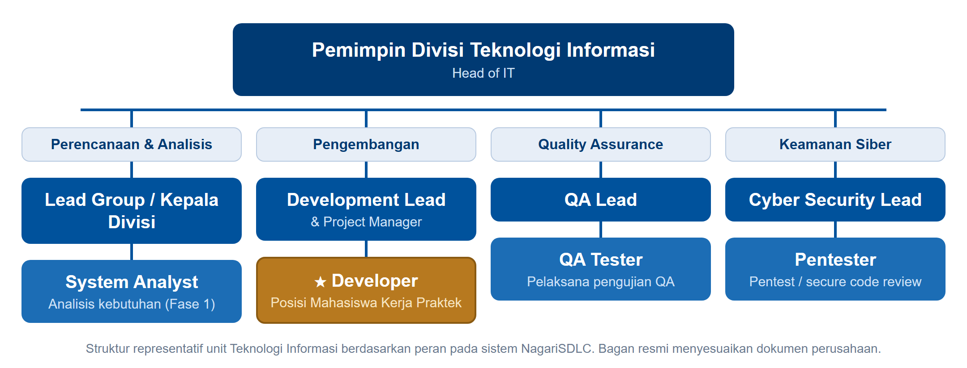
Gambar 2.1 Struktur organisasi Divisi Teknologi Informasi

2.4 Jadwal dan Uraian Kegiatan
Kerja Praktek dilaksanakan selama kurang lebih dua bulan atau delapan minggu. Rincian kegiatan per minggu disajikan pada Tabel 2.1.
Tabel 2.1 Jadwal dan uraian kegiatan Kerja Praktek
Minggu | Uraian Kegiatan
1 | Orientasi lingkungan kerja, pengenalan proses tata kelola SDLC di lingkungan bank, serta penyiapan lingkungan pengembangan (PHP 8.3, Laravel 13, React 19, MySQL).
2 | Analisis kebutuhan sistem, penelusuran basis kode awal, serta pemahaman model data, peran pengguna, dan alur proses bisnis.
3 | Pengembangan sisi server: model, migrasi basis data, kontrol akses berbasis peran (RBAC), dan autentikasi menggunakan Sanctum.
4 | Pengembangan sisi server: mesin status proyek (ProjectWorkflowService), pencatatan riwayat status, dan mekanisme notifikasi.
5 | Pengembangan sisi server: modul SIT dan UAT, jalur QA dan keamanan siber, serta gerbang mutu untuk rilis.
6 | Pengembangan sisi klien: dasbor, papan Kanban proyek, serta modul registrasi dan manajemen pengguna.
7 | Pengembangan sisi klien: wizard SIT/UAT, halaman tugas QA/Siber, dan matriks persetujuan (approver) UAT.
8 | Pengujian menyeluruh (PHPUnit, ESLint, build produksi), perbaikan akhir, penyusunan dokumentasi, dan finalisasi.

BAB III
TINJAUAN PUSTAKA

3.1 Siklus Hidup Pengembangan Perangkat Lunak (SDLC)
SDLC adalah kerangka kerja yang membagi pengembangan perangkat lunak ke dalam tahap-tahap terstruktur, umumnya meliputi analisis kebutuhan, perancangan, implementasi, pengujian, serta pemeliharaan. Penerapan SDLC yang disiplin membantu mengendalikan kualitas, mengurangi risiko, dan meningkatkan keterlacakan. Dalam konteks organisasi dengan regulasi ketat, SDLC dipadukan dengan pemisahan tugas antarperan agar setiap tahap memiliki penanggung jawab yang jelas.

3.2 Pengujian SIT dan UAT
System Integration Test (SIT) adalah pengujian yang memverifikasi bahwa modul-modul sistem bekerja sama dengan benar sebagai satu kesatuan. User Acceptance Test (UAT) adalah pengujian yang dilakukan dari sudut pandang pengguna bisnis untuk memastikan sistem memenuhi kebutuhan sebelum dirilis. UAT lazimnya melibatkan skenario uji, peserta yang berperan sebagai penyetuju (approver), serta keputusan penerimaan akhir.

3.3 Penjaminan Mutu dan Keamanan Siber
Penjaminan mutu (Quality Assurance, QA) berfokus pada pemenuhan standar kualitas melalui pengujian fungsional dan verifikasi hasil. Pengujian keamanan siber, termasuk pengujian penetrasi (penetration testing), bertujuan menemukan kerentanan sebelum sistem masuk ke produksi. Pada organisasi keuangan, kedua aktivitas ini menjadi gerbang mutu wajib sebelum rilis.

3.4 Arsitektur Web Modern
Aplikasi web modern umum menerapkan pemisahan antara antarmuka dan layanan. Antarmuka berbentuk Single Page Application (SPA) berkomunikasi dengan layanan back end melalui antarmuka REST berbasis JSON. Laravel adalah kerangka kerja PHP yang menyediakan routing, Object Relational Mapping (Eloquent ORM), serta mekanisme autentikasi; React adalah pustaka antarmuka pengguna berbasis komponen. Autentikasi berbasis token memungkinkan klien menyertakan token pada setiap permintaan melalui header Authorization.

3.5 Kontrol Akses Berbasis Peran dan Mesin Status
Kontrol akses berbasis peran (Role-Based Access Control, RBAC) mengatur hak akses menurut peran pengguna, bukan menurut individu, sehingga otorisasi lebih mudah dikelola dan diaudit. Mesin status (state machine) memodelkan objek yang bergerak melalui sejumlah status melalui transisi yang terdefinisi. Pemusatan transisi pada satu titik kendali memastikan setiap perubahan status divalidasi, dicatat, dan disiarkan secara konsisten.

BAB IV
HASIL DAN PEMBAHASAN

4.1 Hasil
Bagian ini memaparkan hasil rancang bangun sistem tata kelola SDLC, mulai dari arsitektur, model peran, mesin status, alur pengujian, hingga antarmuka aplikasi.

4.1.1 Arsitektur Sistem
Sistem menerapkan arsitektur tiga lapis. Lapis klien berupa SPA React 19 yang dibangun dengan Vite 8 dan Tailwind CSS 4. Lapis server berupa layanan Laravel 13 di atas PHP 8.3 dengan autentikasi Sanctum yang memakai token Bearer disimpan pada sisi klien. Lapis data berupa basis data MySQL yang diakses melalui Eloquent ORM. Komunikasi antarlapis menggunakan REST dengan format respons yang seragam berupa objek berisi status, message, data, dan meta opsional. Komponen pendukung mencakup Laravel Reverb untuk pembaruan dan notifikasi realtime serta Document Vault untuk pengelolaan berkas. Arsitektur ini disajikan pada Gambar 4.1.
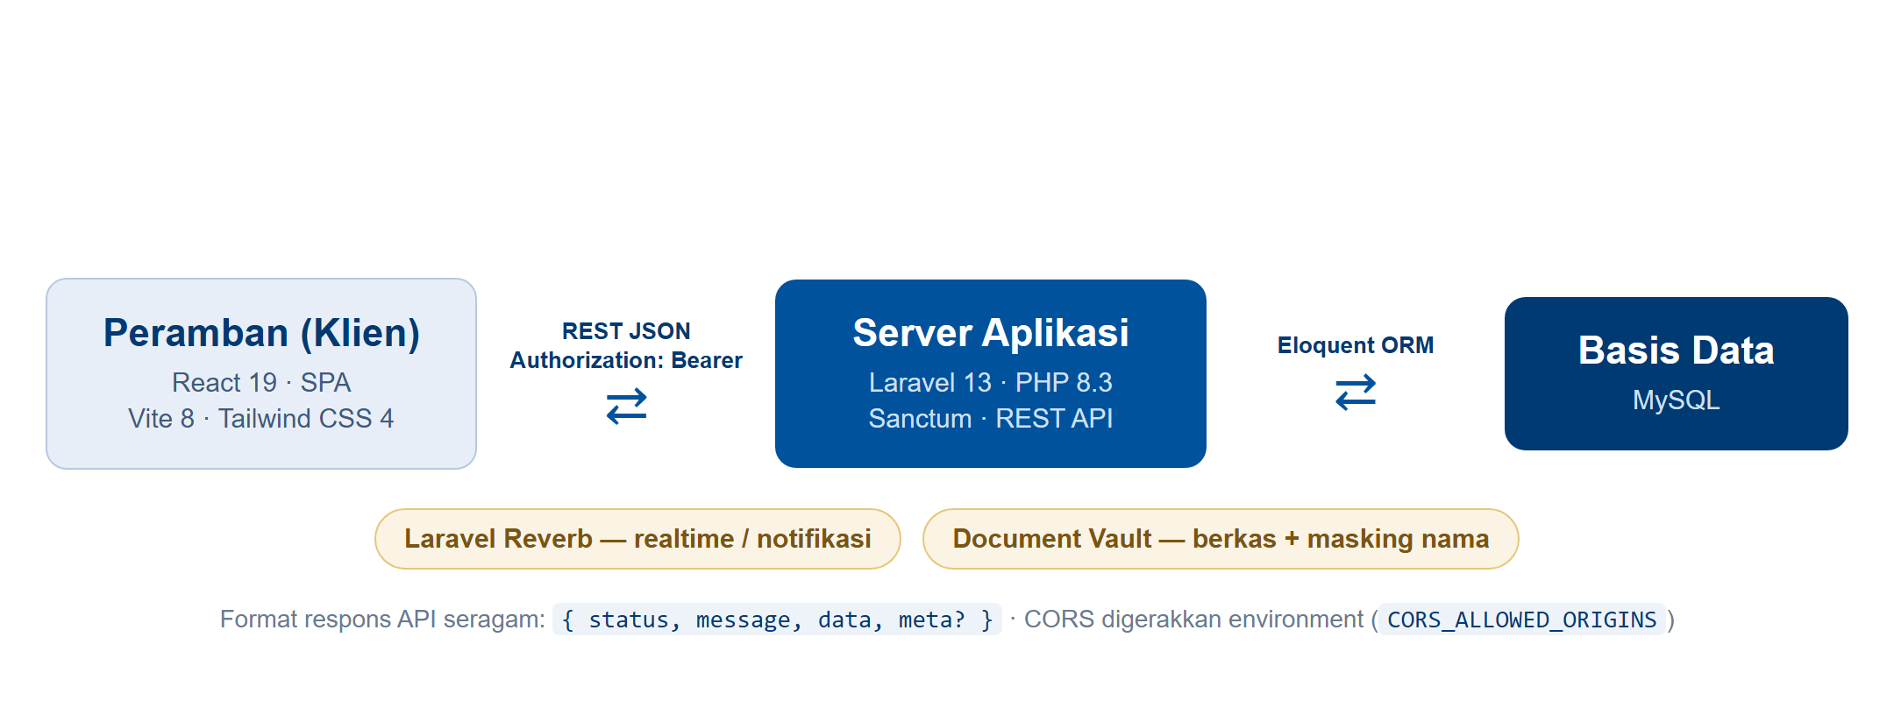
Gambar 4.1 Arsitektur sistem tiga lapis

4.1.2 Peran Pengguna dan Grup Kerja
Sistem mendefinisikan 12 peran pengguna yang menegakkan pemisahan tugas antartahap. Daftar peran beserta ringkasan tanggung jawabnya disajikan pada Tabel 4.1.
Tabel 4.1 Daftar peran pengguna sistem
Peran | Nama | Grup | Ringkasan Tanggung Jawab
super_admin | Administrator Sistem | Manajemen TI | Administrasi penuh: pengelolaan pengguna, peran, master data, dan konfigurasi sistem.
head_of_it | Kepala Divisi TI | Manajemen TI | Persetujuan strategis dan gerbang rilis (go-live) ke produksi.
lead_group | Pimpinan Grup Perencanaan | Perencanaan & QA | Memimpin grup perencanaan/analisis dan penugasan analis.
analyst | Analis | Perencanaan & QA | Analisis kebutuhan, studi kelayakan, dan telaah dokumen awal proyek.
development_lead | Pimpinan Pengembangan | Pengembangan | Memimpin tim pengembang dan menyetujui hasil analisis pengembangan.
project_manager | Manajer Proyek | Pengembangan | Perencanaan, penjadwalan, dan pemantauan pelaksanaan proyek.
developer | Pengembang | Pengembangan | Implementasi perangkat lunak (posisi mahasiswa Kerja Praktek).
qa_lead | Pimpinan QA | Perencanaan & QA | Disposisi tugas QA dan sign-off hasil pengujian mutu.
qa_tester | Penguji QA | Perencanaan & QA | Eksekusi pengujian fungsional dan penyusunan laporan uji.
cyber_lead | Pimpinan Keamanan Siber | Keamanan Siber | Disposisi tugas keamanan dan sign-off hasil uji keamanan.
pentester | Penguji Penetrasi | Keamanan Siber | Pengujian penetrasi dan pelaporan temuan kerentanan.
business_user | Pengguna Bisnis | Pemohon | Pengajuan kebutuhan dan peserta pengujian penerimaan (UAT).
Untuk keperluan penyajian, ke-12 peran dikelompokkan ke dalam 5 grup kerja. Pengelompokan ini bersifat tampilan (display) dan tidak menjadi dasar otorisasi; otorisasi tetap ditentukan oleh peran. Ringkasan grup disajikan pada Tabel 4.2.
Tabel 4.2 Pengelompokan grup kerja
Grup | Peran Anggota | Fungsi
Manajemen TI | super_admin, head_of_it | Tata kelola, administrasi sistem, dan otorisasi rilis.
Perencanaan & QA | lead_group, analyst, qa_lead, qa_tester | Analisis kebutuhan di hulu dan penjaminan mutu di hilir.
Pengembangan | development_lead, project_manager, developer | Pembangunan perangkat lunak dan manajemen proyek.
Keamanan Siber | cyber_lead, pentester | Uji keamanan dan penetrasi sebelum rilis.
Pemohon | business_user | Sumber kebutuhan dan peserta penerimaan pengguna.

4.1.3 Mesin Status Proyek
Inti tata kelola berupa mesin status proyek dengan 27 status yang terbagi ke dalam empat fase, ditambah status non-linear dan dua status warisan (legacy). Seluruh transisi hanya dapat terjadi melalui satu layanan terpusat, yaitu ProjectWorkflowService::transition(), yang mencatat riwayat, menyiarkan pembaruan, dan membuat notifikasi. Pemusatan ini menjamin konsistensi dan keterlacakan. Gambaran status per fase disajikan pada Gambar 4.2, sedangkan daftar lengkap status disajikan pada Tabel 4.3.
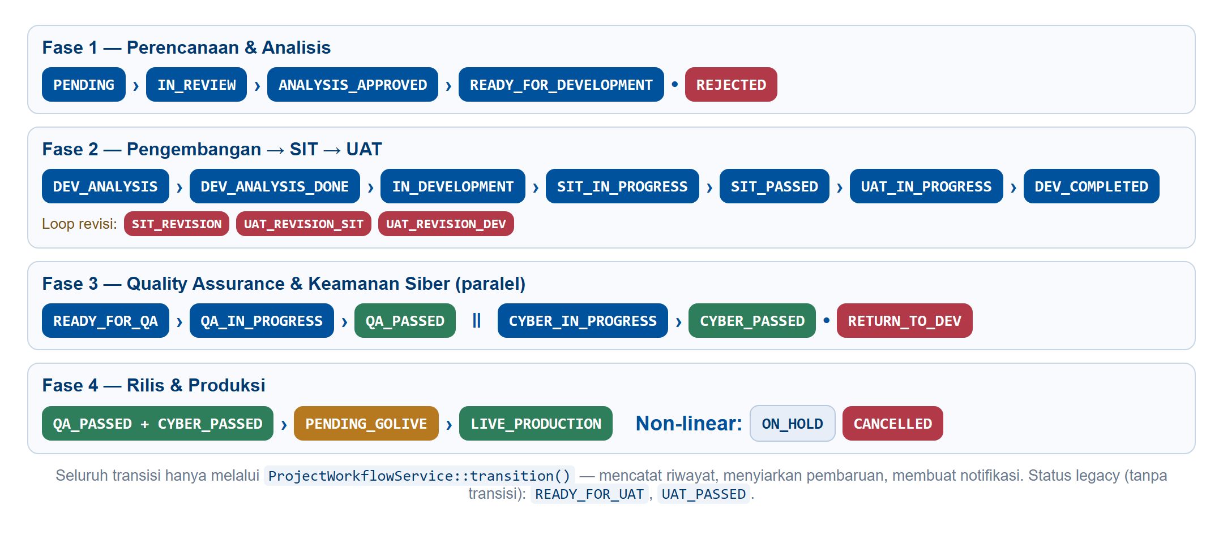
Gambar 4.2 Mesin status proyek per fase
Tabel 4.3 Daftar status proyek pada mesin status
Status | Fase | Keterangan
PENDING | 1 — Perencanaan | Proyek diajukan, menunggu telaah.
IN_REVIEW | 1 — Perencanaan | Sedang ditelaah analis.
ANALYSIS_APPROVED | 1 — Perencanaan | Hasil analisis disetujui.
READY_FOR_DEVELOPMENT | 1 — Perencanaan | Siap masuk pengembangan.
REJECTED | 1 — Perencanaan | Ditolak pada tahap telaah.
DEV_ANALYSIS | 2 — Pengembangan | Analisis teknis oleh tim pengembang.
DEV_ANALYSIS_DONE | 2 — Pengembangan | Analisis teknis selesai.
IN_DEVELOPMENT | 2 — Pengembangan | Implementasi berjalan.
SIT_IN_PROGRESS | 2 — Pengembangan | Pengujian integrasi sistem (SIT) berjalan.
SIT_REVISION | 2 — Pengembangan | Perbaikan atas temuan SIT.
SIT_PASSED | 2 — Pengembangan | SIT lulus.
UAT_IN_PROGRESS | 2 — Pengembangan | Pengujian penerimaan pengguna (UAT) berjalan.
UAT_REVISION_SIT | 2 — Pengembangan | Revisi UAT yang menuntut uji SIT ulang.
UAT_REVISION_DEV | 2 — Pengembangan | Revisi UAT mayor dikembalikan ke pengembang.
DEV_COMPLETED | 2 — Pengembangan | Pengembangan dinyatakan selesai.
READY_FOR_QA | 3 — QA & Siber | Siap masuk penjaminan mutu.
QA_IN_PROGRESS | 3 — QA & Siber | Pengujian QA berjalan.
QA_PASSED | 3 — QA & Siber | QA lulus.
CYBER_IN_PROGRESS | 3 — QA & Siber | Uji keamanan siber berjalan.
CYBER_PASSED | 3 — QA & Siber | Uji keamanan lulus.
RETURN_TO_DEV | 3 — QA & Siber | Dikembalikan ke pengembang karena temuan.
PENDING_GOLIVE | 4 — Rilis | Menunggu persetujuan go-live (kedua jalur lulus).
LIVE_PRODUCTION | 4 — Rilis | Telah rilis di lingkungan produksi.
ON_HOLD | Non-linear | Ditangguhkan sementara.
CANCELLED | Non-linear | Dibatalkan.
READY_FOR_UAT | Legacy | Status warisan, tanpa transisi aktif.
UAT_PASSED | Legacy | Status warisan, tanpa transisi aktif.

4.1.4 Alur Penjaminan Mutu dan Keamanan Siber
Setelah pengembangan selesai, proyek melewati dua jalur pengujian yang berjalan paralel dan independen, yaitu jalur QA dan jalur keamanan siber. Masing-masing jalur terdiri atas empat langkah: Pengajuan, Disposisi, Laporan, dan Sign-off. Kegagalan pada salah satu jalur membuka putaran pengembalian (project return rounds) yang mengembalikan proyek ke pengembang. Alur kedua jalur disajikan pada Gambar 4.3.
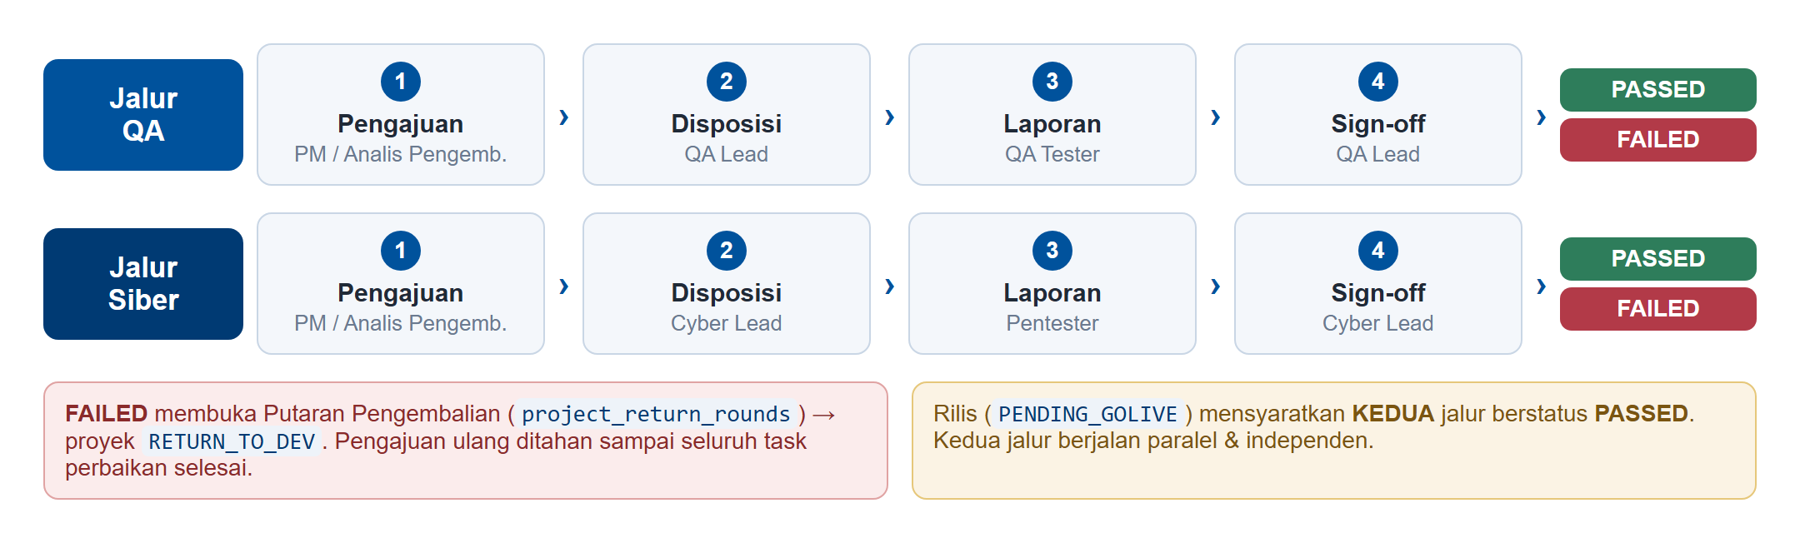
Gambar 4.3 Alur jalur QA dan keamanan siber

4.1.5 Alur SIT dan UAT
Pengujian SIT terdiri atas tiga tahap, demikian pula UAT. Pada UAT, temuan diklasifikasikan menjadi perubahan kecil (minor) dan perubahan besar (mayor). Temuan minor diperbaiki di tempat tanpa rollback dan tanpa perpindahan status, tetapi menahan penutupan UAT hingga seluruh change request terselesaikan. Temuan mayor menjadi change request yang mengembalikan proyek ke pengembang, menuntut SIT ulang menyeluruh, kemudian mengulang UAT dari tahap awal; daftar peserta UAT tidak pernah dikosongkan. Alur ini disajikan pada Gambar 4.4.
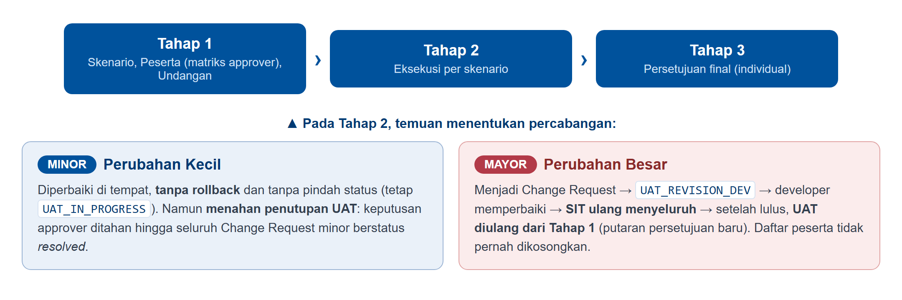
Gambar 4.4 Alur pengujian SIT dan UAT

4.1.6 Gerbang Rilis
Rilis ke produksi dikendalikan oleh gerbang mutu. Proyek hanya dapat berstatus PENDING_GOLIVE apabila kedua jalur, QA dan keamanan siber, telah berstatus lulus (PASSED). Persetujuan akhir go-live diberikan oleh Kepala Divisi TI, dan setelah disetujui proyek berpindah ke status LIVE_PRODUCTION. Perlu dicatat bahwa tidak terdapat UAT final setelah tahap QA dan keamanan siber.

4.1.7 Model Data
Model data berpusat pada entitas projects sebagai hub yang menautkan seluruh entitas anak siklus hidup proyek, seperti project_tasks, test_reports, project_status_histories, release_requests, uat_approval_rounds, serta entitas pendukung lain. Relasi anak-ke-projects menerapkan penghapusan berjenjang (CASCADE), relasi audit ke users menerapkan RESTRICT, dan relasi penugasan menerapkan SET NULL. Diagram relasi entitas ringkas disajikan pada Gambar 4.5.
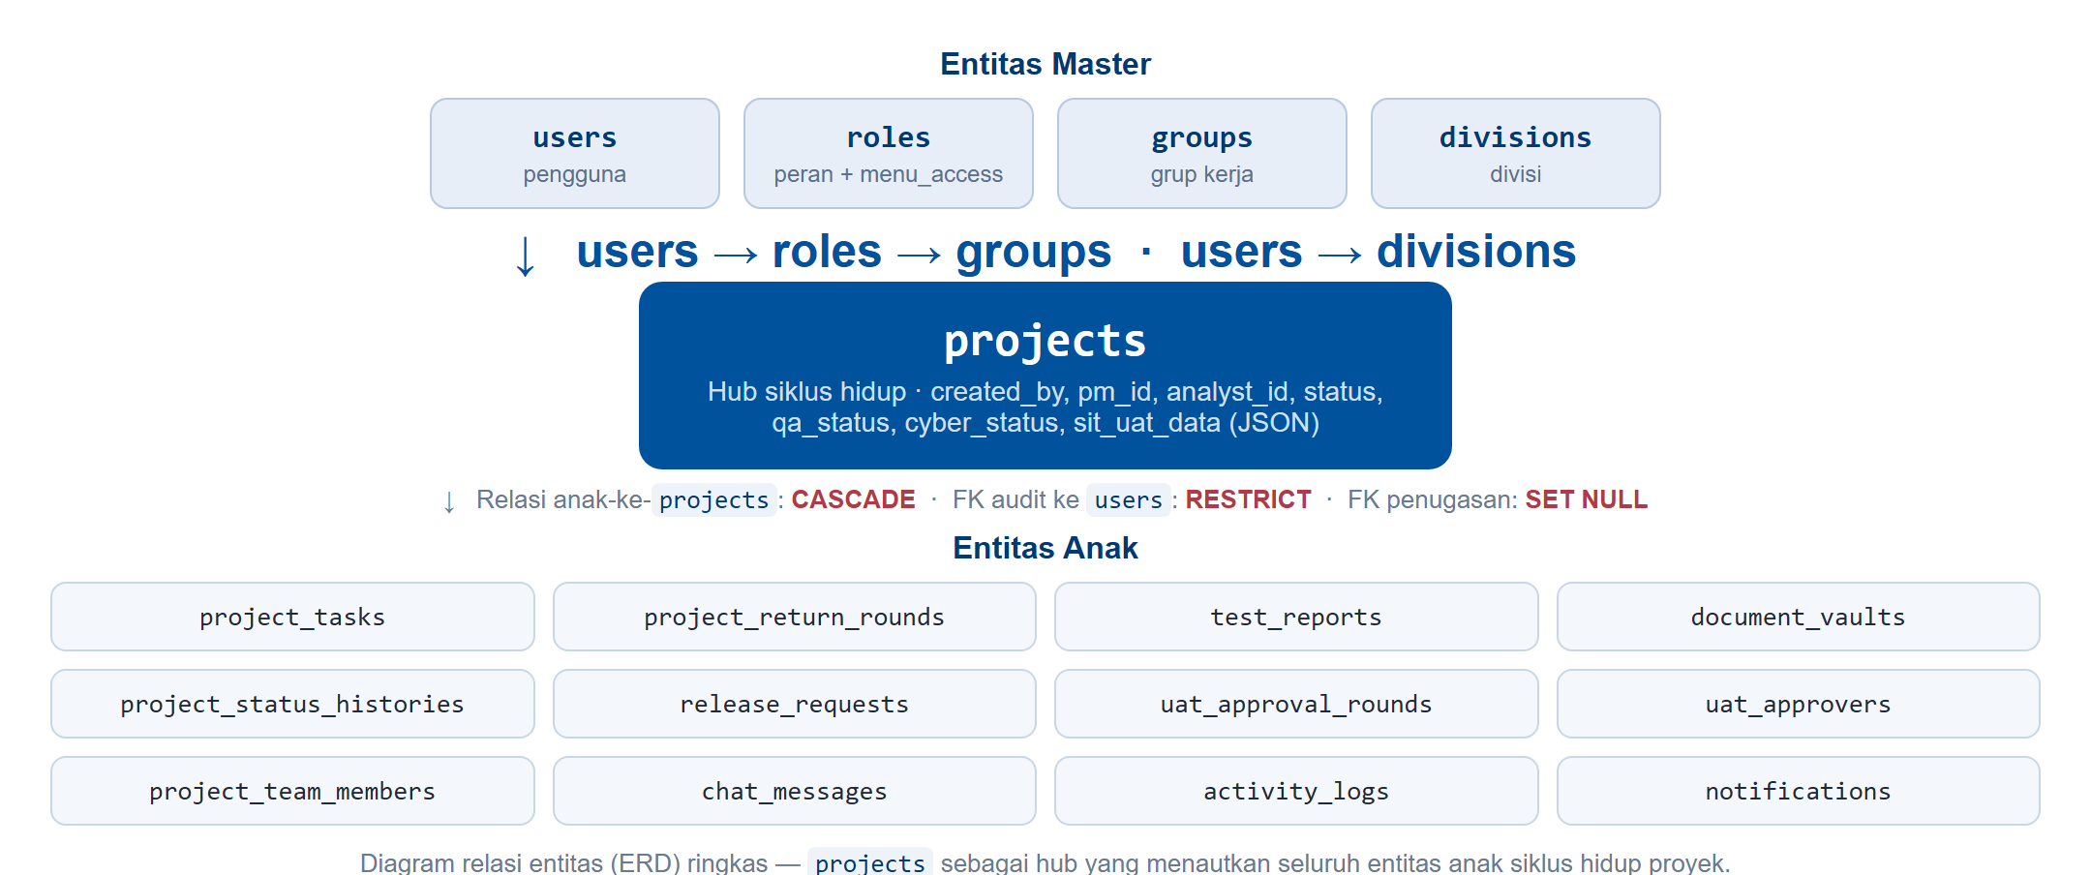
Gambar 4.5 Diagram relasi entitas (ERD) ringkas

4.1.8 Antarmuka Aplikasi
Antarmuka aplikasi mencakup dasbor, papan Kanban proyek, wizard SIT/UAT, halaman tugas QA/Siber, matriks persetujuan UAT, serta modul administrasi dan manajemen pengguna. Tangkapan layar disajikan pada Gambar 4.6 sampai Gambar 4.11 (disediakan sebagai placeholder untuk dilengkapi).
[ TANGKAPAN LAYAR ]
Isi dengan tangkapan layar halaman dasbor.
Gambar 4.6 Antarmuka dasbor
[ TANGKAPAN LAYAR ]
Isi dengan tangkapan layar papan Kanban.
Gambar 4.7 Antarmuka papan Kanban proyek
[ TANGKAPAN LAYAR ]
Isi dengan tangkapan layar wizard SIT/UAT.
Gambar 4.8 Antarmuka wizard SIT/UAT
[ TANGKAPAN LAYAR ]
Isi dengan tangkapan layar halaman My Tasks QA/Siber.
Gambar 4.9 Antarmuka tugas QA/Siber
[ TANGKAPAN LAYAR ]
Isi dengan tangkapan layar matriks approver UAT.
Gambar 4.10 Antarmuka matriks persetujuan UAT
[ TANGKAPAN LAYAR ]
Isi dengan tangkapan layar halaman administrasi.
Gambar 4.11 Antarmuka administrasi & manajemen pengguna

4.2 Pembahasan

4.2.1 Peran Mahasiswa sebagai Pengembang Fullstack
Selama Kerja Praktek, penulis berperan sebagai pengembang fullstack yang menangani sisi back end sekaligus front end. Pada sisi back end, penulis terlibat dalam pembuatan model data, migrasi, kontrol akses berbasis peran, mesin status, serta modul pengujian. Pada sisi front end, penulis terlibat dalam pembangunan antarmuka dasbor, papan Kanban, wizard pengujian, serta modul manajemen pengguna.

4.2.2 Implementasi Sisi Back End
Sisi back end dibangun dengan Laravel 13. Autentikasi memakai Sanctum dengan token Bearer yang disertakan klien pada setiap permintaan. Kontrol akses menegakkan 12 peran. Bagian terpenting adalah pemusatan seluruh transisi status pada ProjectWorkflowService::transition() sehingga setiap perubahan tervalidasi, tercatat pada riwayat, disiarkan, dan menghasilkan notifikasi. Format respons API dibuat seragam untuk mempermudah konsumsi di sisi klien.

4.2.3 Implementasi Sisi Front End
Sisi front end dibangun sebagai SPA React 19 dengan Vite 8 dan Tailwind CSS 4. Antarmuka menampilkan proyek dalam bentuk papan Kanban sesuai status, menyediakan wizard bertahap untuk SIT dan UAT, serta halaman tugas untuk QA dan keamanan siber. Modul registrasi dan manajemen pengguna disempurnakan agar keterhubungan antara peran dan divisi konsisten, termasuk menjadikan nomor telepon sebagai isian wajib pada registrasi.

4.2.4 Pengujian dan Verifikasi
Keandalan sistem diverifikasi melalui pengujian otomatis di sisi back end, analisis statis di sisi front end, serta build produksi. Ringkasan hasil pengujian disajikan pada Tabel 4.4.
Tabel 4.4 Ringkasan hasil pengujian sistem
Aspek Pengujian | Hasil
Uji otomatis backend (PHPUnit) | 236 pengujian lulus
Jumlah asersi | 1.467 asersi
Analisis statis frontend (ESLint) | Bersih (tanpa error)
Build produksi (Vite) | Sukses
Tanggal snapshot pengujian | 26 Agustus 2026
Seluruh 236 pengujian dengan 1.467 asersi lulus, analisis statis front end bersih tanpa error, dan build produksi berhasil. Hasil ini menunjukkan bahwa alur status, kontrol akses, serta modul pengujian bekerja sesuai rancangan.

4.2.5 Kendala dan Solusi
Kendala utama meliputi kompleksitas alur status dengan banyak percabangan revisi serta kebutuhan menjaga konsistensi antarunit. Solusinya adalah memusatkan seluruh transisi pada satu layanan, sehingga aturan perpindahan status, pencatatan riwayat, dan notifikasi tidak tersebar dan mudah diaudit. Kendala sinkronisasi peran dan divisi pada manajemen pengguna diselesaikan dengan memperketat validasi masukan agar data tetap konsisten dan siap untuk lingkungan produksi.

BAB V
PENUTUP

5.1 Kesimpulan
Berdasarkan pelaksanaan Kerja Praktek, dapat disimpulkan hal-hal berikut:
- Sistem tata kelola SDLC berbasis web berhasil dirancang dengan 12 peran pengguna dan mesin status 27 status yang membakukan proses dan menegakkan pemisahan tugas antarunit.
- Sistem berhasil diimplementasikan mencakup alur pengembangan, SIT, UAT, jalur QA dan keamanan siber yang paralel, serta gerbang rilis yang mensyaratkan kelulusan kedua jalur pengujian.
- Keterlacakan terjamin melalui pemusatan transisi pada satu layanan, dan keandalan sistem terverifikasi melalui 236 pengujian dengan 1.467 asersi yang seluruhnya lulus, analisis statis yang bersih, serta build produksi yang berhasil.

5.2 Saran
Beberapa saran untuk pengembangan lanjutan:
- Menambahkan pengujian antarmuka (end-to-end) otomatis untuk melengkapi pengujian di sisi back end.
- Meninjau kembali penyimpanan token pada sisi klien dan opsi pengetatannya sesuai kebijakan keamanan bank.
- Menyusun dokumentasi pengguna dan panduan operasional untuk mempermudah alih pengetahuan.

BAB
DAFTAR PUSTAKA
Fielding, R. T. (2000). Architectural Styles and the Design of Network-based Software Architectures. Disertasi, University of California, Irvine.
Otwell, T., dkk. Laravel Documentation. Diakses dari https://laravel.com/docs.
Meta Open Source. React Documentation. Diakses dari https://react.dev.
OWASP Foundation. OWASP Testing Guide. Diakses dari https://owasp.org.
Pressman, R. S., & Maxim, B. R. (2020). Software Engineering: A Practitioner's Approach. McGraw-Hill.
Sommerville, I. (2016). Software Engineering (edisi ke-10). Pearson.

BAB
LAMPIRAN
Lampiran A — Tangkapan Layar Aplikasi
Berisi tangkapan layar antarmuka aplikasi (dasbor, papan Kanban, wizard SIT/UAT, tugas QA/Siber, matriks persetujuan UAT, dan administrasi). Lihat Gambar 4.6 sampai Gambar 4.11. [ Lengkapi dengan tangkapan layar aktual. ]
Lampiran B — Ringkasan Endpoint API Representatif
Tabel berikut memuat sebagian endpoint representatif; sebagian jalur bersifat deskriptif untuk menghindari perincian yang tidak pasti.
Metode | Path / Aksi | Fungsi
POST | /login | Autentikasi; mengembalikan token Bearer (Sanctum).
POST | /logout | Mencabut token sesi aktif.
POST | /register | Registrasi pengguna baru (nomor telepon wajib).
GET | /users/workload | Beban kerja analis untuk disposisi QA/Siber.
GET | /projects | Daftar proyek sesuai lingkup visibilitas peran.
POST | /projects | Pembuatan proyek baru oleh pemohon.
POST | (transisi status proyek) | Perubahan status melalui ProjectWorkflowService::transition().
GET | (riwayat & notifikasi) | Riwayat status proyek dan notifikasi realtime (Reverb).
Lampiran C — Log Kegiatan Harian
[ Lampirkan log kegiatan harian/mingguan yang telah disahkan pembimbing lapangan. ]
Lampiran D — Lembar Penilaian Pembimbing Lapangan
[ Lampirkan lembar penilaian dari pembimbing lapangan pada Divisi Teknologi Informasi Bank Nagari. ]

